磋商文件

项目名称：桂林银行中国-东盟金融人工智能服务共享网络节点
建设项目
项目编号：GYJC2026014
采 购 人：桂林银行股份有限公司

2026年1月

目录

第一章 竞争性磋商公告 6
第二章 供应商须知 9
第三章 项目需求 15
第四章 评审方法和评分标准 20
第五章 合同主要条款格式 26
第六章 响应文件格式 27

第一章 竞争性磋商公告
桂林银行中国-东盟金融人工智能服务共享网络节点建设项目（GYJC2026014）竞争性磋商公告

桂林银行股份有限公司对桂林银行中国-东盟金融人工智能服务共享网络节点建设项目进行竞争性磋商，有关事项公告如下：
一、磋商项目：桂林银行中国-东盟金融人工智能服务共享网络节点建设项目
二、项目编号：GYJC2026014
三、采购内容：为完成中国—东盟金融人工智能服务共享网络中算力节点与应用节点的建设，需采购可信算力节点管理平台和可信应用节点管理平台软件。如需进一步了解详细内容，详见磋商文件。
四、预算金额：75万元
五、供应商资格要求
1.在中华人民共和国境内依法注册，具合法资格的供应商。
2.单位负责人为同一人或者存在直接控股、管理关系的不同供应商，不得参加同一合同项下的采购活动。
3.具有履行合同所必需的设备和专业技术能力。
4.供应商参加本采购活动前3年内在经营活动中没有重大违法记录。
5.对在“信用中国”网站(www.creditchina.gov.cn)渠道列入失信被执行人、重大税收违法失信主体、采购严重违法失信行为记录名单的供应商，不得参与本采购活动。
6.本项目不接受联合体竞标。
六、磋商文件的获取：
1.获取时间：请潜在供应商于本公告有效期限内获取，即2026年1月18日至2026年1月23日17时止（北京时间）
2.获取方式：在线获取。
（1）请潜在供应商登陆桂林银行股份有限公司官网（https://www.guilinbank.com.cn/），在线下载完成磋商文件的获取。获取方式：网站首页“关于桂银”之“集采专栏—招标公告”栏目中点击下载。
（2）报名材料（格式详见附件）：①主体资格证明（如营业执照、事业单位法人证书、执业许可证等）；②法定代表人（负责人）及委托代理人身份证；③法定代表人（负责人）授权书（须注明项目名称、项目编号）。（以上资料要求为原件的清晰复印件并加盖公章）。并请于2026年1月23日17时前（北京时间）发送至jiczx@guilinbank.com.cn邮箱完成登记，逾期将不予受理。
七、响应文件递交截止时间和地点：
1.响应文件递交开始时间：2026年1月29日08时45分（北京时间）。
2.响应文件递交截止时间：2026年1月29日09时00分（北京时间）。
3.递交地点：供应商应在响应文件递交起止时间内将响应文件密封递交到桂林银行（广西桂林市临桂区公园北路8号桂林金融大厦A附楼三楼），逾期送达的、未送达指定地点的或者不按照磋商文件要求密封的响应文件将予以拒收。
八、磋商时间及地点：响应文件递交截止时间后为评审小组与供应商磋商时间，地点：广西桂林市临桂区公园北路8号桂林金融大厦A附楼三楼会议室，参加磋商的法定代表人或委托代理人必须持有效身份证原件，依时到达指定地点等候磋商。
九、联系方式
采购人：桂林银行股份有限公司
联 系 人：李经理
联系电话：0773-5592002
地址：广西桂林市临桂区公园北路8号桂林金融大厦A附楼三楼
电子邮箱：jiczx@guilinbank.com.cn
咨询时间：工作日上午8:30-12:00，下午14:30-17:30
十、公告网站：桂林银行股份有限公司官网https://www.guilinbank.com.cn/，广西阳光采购服务平台https://ygcgxz.bbwcq.com/#/index

桂林银行股份有限公司
2026年1月18日

附件：报名材料格式
①主体资格证明（如营业执照、事业单位法人证书、执业许可证等）；

②法定代表人（负责人）及委托代理人身份证；

③法定代表人（负责人）授权书（须注明项目名称、项目编号）。

授权委托书

本人 （姓名）系 （供应商名称）的法定代表人，现委托 （姓 名）为我方代理人以本单位名义参加 （项目名称、项目编号） 的报名活动。代理人在过程中所签署的一切文件和处理与之有关的一切事务，我均予以确认。
代理人无转委托权。

供应商（盖单位章）：
法定代表人或授权委托人（签字或盖章）：
年 月 日

联系方式：

第二章 供应商须知

序号 | 条款名称 | 内容、要求
1 | 项目名称 | 桂林银行中国-东盟金融人工智能服务共享网络节点建设项目
2 | 项目编号 | GYJC2026014
3 | 供应商资格 | 详见第一章竞争性磋商公告
4 | 磋商文件澄清、修改 | 在磋商公告发布媒介上发布。  磋商文件澄清、答复、修改、补充的内容为磋商文件的组成部分。当磋商文件与磋商文件的答复、澄清、修改、补充通知就同一内容的表述不一致时，以最后发出的文件为准。
5 | 确认收到澄清、修改发布的方式 | 澄清、修改文件在磋商公告发布媒介发布之日起，视为供应商已收到该澄清、修改。供应商未及时关注磋商公告发布媒介造成的损失，由供应商自行负责。
6 | 现场踏勘 | 不组织。
7 | 转包/分包 | 不允许。
8 | 实质性要求和条件 | 磋商文件中所有标注★号的条款、要求“必须提供”的条款以及标明不满足即响应无效的条款
9 | 报价及费用 | （1）本次报价须为人民币报价，报价应被视为已经包含了但不限于本项目购买相关货物或服务等的费用和所需缴纳的税费等一切费用。  （2）不论磋商结果如何，供应商均应自行承担所有与磋商有关的全部费用。  （3）预算金额：75万元。  （4）资金来源：企业自筹。
10 | 保证金 | 保证金的形式：转帐或电汇形式；  磋商保证金的金额：1.5万元 。  （1）供应商应于2026年1月29日09时00分前将保证金以转账、电汇形式从供应商账户一次性足额缴纳至本项目对应的专用账号，转账时备注“2026014项目”，所交纳的磋商保证金仅限当次项目有效，不得重复替代使用。本项目保证金交至以下账户：  开户名称：桂林银行股份有限公司  开户银行：桂林银行股份有限公司营业部  帐号：6040120111037303  联行号：313617000219  （2）保证金币种应与磋商报价币种相同。保证金缴纳后无需开具收据，但必须在磋商截止时间之前到达指定账号，其到账时间以银行确认的到账时间为准。凡未在规定时间内足额交纳或以其它方式递交的保证金均视为无效，其响应文件一律作无效处理。本项目不接受现金形式或从个人账户转出的磋商保证金。  （3）除磋商文件规定不予退还保证金的情形外，未成交供应商的磋商保证金最迟在本项目书面合同签订后五个工作日内退还，均以转账形式（无息）原路退还到供应商银行账户。供应商自行承担交纳保证金后未参加磋商活动或磋商保证金缴纳错误而导致磋商保证金无法及时退还的责任。  （4）未按以上要求缴纳磋商保证金的响应文件，将作无效响应文件处理。
11 | 合同履约担保 | 成交供应商的磋商保证金在领取合作通知书后转为合同履约担保，履约保证金在合同期满且验收合格后退还（合同中另有约定的除外），供应商提供退款申请（详见格式材料9），申请包括项目名称、编号、退款金额、账户信息等内容，经采购人核实后无息退还。
12 | 不予退还磋商保证金的情形 | 供应商有下列情形之一的，保证金将不予退还：  （1）供应商在提交磋商文件截止时间后撤回响应文件的；  （2）供应商在响应文件中提供虚假材料的；  （3）除因不可抗力或磋商文件认可的情形以外，成交供应商不与采购人签订合同的；  （4）将成交项目转让给他人或者在响应文件中未说明且未经采购人同意，将成交项目分包给他人的；  （5）拒绝履行合同义务的；  （6）其他严重扰乱报价程序的；  （7）磋商文件规定的其他情形。
13 | 响应文件份数 | 响应文件正本一份、副本五份（A4标准纸装订，建议双面打印），正本与副本不一致时，以正本为准。不同语言的内容不一致的，以中文文本为准。提供响应文件正本电子版光盘或U盘一份（盖章扫描件+word版），纸质版与电子版响应文件应一致，电子版响应文件与纸质版不一致的，以纸质版响应文件正本为准。
14 | 响应文件编制 | （1）响应文件的正本需打印或用不褪色的墨水填写，响应文件正本除本磋商文件中规定的可提供复印件外均须提供原件。  （2）响应文件须由供应商在规定位置盖单位公章并由法定代表人或授权委托代理人签署，供应商应写全称。  （3）响应文件不得涂改，若有修改错漏处，须加盖单位公章及法定代表人或授权委托代理人签字或盖印鉴章。响应文件因字迹潦草或表达不清所引起的后果由供应商负责。  （4）响应文件的扫描件、复印件、身份证件、合同复印件、公章、字体等内容必须清晰可辨，否则响应文件视为无效。  （5）供应商应按第六章响应文件格式规定的顺序自编目录及页码装订，响应文件的封面应注明“正本”、“副本”字样，封面上写明项目名称、项目编号、竞标单位名称。  （6）将响应文件“正本”签字盖章后扫描，制作成不可编辑的PDF文档刻在光盘或U盘上，装入响应文件袋中。  （7）未按规定或标记的响应文件将被拒绝，由此造成的响应文件被误投或提前拆封的风险由供应商承担。
15 | 装订要求 | （1）按照响应文件组成内容，先做成纸质文件→签字盖章→扫描→刻在光盘或U盘上。  （2）响应文件正本、副本按照响应文件组成内容，单独装订成册并标注页码，装订应牢固、不易拆散和换页，不得采用活页装订。
16 | 包装、密封 | （1）正本、副本、光盘或U盘密封在一个响应文件密封袋中，封贴处须盖章（公章或密封章）或法定代表人或其授权代表签字。  （2）密封袋封面上注明  竞标单位名称：  项目名称：桂林银行中国-东盟金融人工智能服务共享网络节点建设项目  项目编号：GYJC2026014  在2026年1月29日9时00分前不得开启
17 | 响应文件递交截止时间及截标时间 | 见第一章竞争性磋商公告要求。
18 | 磋商时间及地点 | 磋商时间：见第一章竞争性磋商公告要求。  磋商地点：广西桂林市临桂区公园北路8号桂林金融大厦A附楼三楼  （1）评审小组会要求供应商在规定的时间内参加磋商、递交最终磋商报价及应答。供应商递交的应答文件、最终报价等材料必须由法定代表人或委托代理人签章或加盖供应商的公章确认。  （2）如供应商未提供联系方式，致使采购人或评审小组在项目评标期间无法与供应商取得联系的，或因自身原因未能保持电话畅通或未按评审小组要求提交响应文件、最终响应报价等材料的，后果由供应商自行承担。
19 | 响应文件的修改 | （1）供应商在响应文件截止时间之前，可以对已递交的响应文件进行修改或撤回，并书面通知采购人。撤回或修改响应文件的书面通知应由供应商法定代表人或其授权代表签字确认；修改后重新递交的响应文件应当在封套上标明“修改响应文件”字样并密封，在响应文件截止时间前送达，未按要求递交的采购人可以拒收。  （2）响应文件截止时间后的磋商有效期内，供应商不得撤回、修改响应文件。
20 | 响应文件有效期 | （1）未成交供应商响应文件递交截止之日起60日历天。响应有效期不足的响应文件将被否决。在特殊情况下，采购人可与供应商协商延长响应文件的有效期，这种要求和答复均以书面形式进行。供应商可拒绝接受延期要求而不会导致磋商保证金被没收。同意延长有效期的供应商需要相应延长磋商保证金的有效期，但不能修改响应文件。  （2）成交供应商的响应文件有效期自响应文件提交截止之日起至合同履行完毕止均应保持有效。
21 | 磋商程序 | （1）磋商时间和地点：供应商代表应在接到采购人通知后半小时内到达磋商现场，否则视为自动放弃磋商。  （2）磋商代表：供应商可派授权代表1名或法定代表人参加磋商，磋商必须持有效证件。  （3）评审小组在磋商中可能实质性变动的内容：项目需求中的技术、服务要求以及合同草案条款。  （4）磋商流程  ①宣布磋商会议开始。  ②评审响应文件。  ③磋商。  ④最后报价。  ⑤综合比较和评价。  ⑥推荐成交候选供应商名单。
22 | 采购结果公示 | 采购结果公示发布于桂林银行股份有限公司官网https://www.guilinbank.com.cn/，广西阳光采购服务平台https://ygcgxz.bbwcq.com/#/index
23 | 签订合同 | （1）排名第1的供应商领取合作通知书后，应当自合作通知书发出之日起30日内，按照磋商文件和响应文件的规定，与采购人签订书面合同。若成交供应商拒绝与采购人签订合同的，采购人可以按照评审报告得分排序，确定下一供应商为成交供应商，也可以重新开展采购活动。  所签订的合同不得对磋商文件确定的事项和成交供应商响应文件作实质性修改。  （2）采购人与成交供应商签订合同后，采购合同的履行、违约责任和解决争议的方法等适用《中华人民共和国民法典》。合同双方应严格执行合同条款，履行合同规定的义务，保证合同的顺利完成。双方均不得擅自变更、中止或者终止采购合同。  （3）如成交供应商有下列情形之一的，将其列入不良行为记录名单，在一至三年内禁止参加桂林银行采购活动，并予以通报。采购人可从评审小组推荐的成交候选供应商中按顺序重新确定成交供应商，组织供需双方签订合同或重新组织采购。  ①成交后不与采购人签订合同的（不可抗力除外）；  ②将项目转让给他人，或者在响应文件中未说明，且未经采购人同意，将项目分包给他人的；  ③拒绝履行合同义务的。
24 | 定义或说明 | （1）“采购人”是指桂林银行股份有限公司。  （2）“磋商供应商”是指符合本次磋商项目的供应商资格并提交响应文件的供应商（以下简称“供应商”）。  （3）“响应文件”是指供应商按照磋商文件要求编写，并向采购人递交的有效的文字说明、表格、图表等文件，如供应商对响应文件进行有效的补充、修改、澄清或说明则该补充、修改、澄清和说明构成响应文件不可分割的一部分（以下简称“响应文件”）。  （4）“服务”是指本项目采购标的涉及的全部服务内容及其他相关的义务。  （5）“书面形式”包括信函、传真、电报、电子邮件。  （6）供应商应保证其提供的联系方式（电话、传真、电子邮件）有效，以保证往来函件（澄清、修改等）能及时通知供应商，并能及时反馈，否则采购人不承担由此引起的一切后果。  （7）本项目所有响应文件均不予退还。  （8）供应商磋商所使用的资格、信誉、荣誉、业绩与企业认证必须为本法人所拥有。  （9）供应商应仔细阅读磋商文件的所有内容，按照磋商文件的要求提交响应文件，并对所提供的全部资料的真实性承担法律责任。  （10）供应商在磋商活动中提供任何虚假材料，其报价无效；成交后发现的，成交供应商须依照《中华人民共和国消费者权益保护法》第49条之规定双倍赔偿采购人，且民事赔偿并不免除违法磋商供应商的行政与刑事责任。  （11）供应商应自行承担所有与编写和提交响应文件有关的费用，不论磋商结果如何，采购人在任何情况下无义务和责任承担此类费用。  （12）响应文件以及供应商与采购人就有关磋商事宜的所有来往函电，均应以中文汉语书写。供应商提交的支持文件和印刷的文献可以使用别的语言，但其相应内容必须附有中文翻译文本，在解释响应文件时，以中文翻译文本为准。  （13）磋商计量单位，磋商文件已有明确规定的，使用磋商文件规定的计量单位；磋商文件没有规定的，应采用中华人民共和国法定计量单位（货币单位：人民币元），否则视同未响应。
25 | 解释权 | 本磋商文件参照有关法律法规和采购管理的有关规定及参照国际惯例编制，解释权属于采购人。
26 | 质疑 | （1）供应商认为磋商文件、磋商过程或成交结果使自己的合法权益受到损害的，应当在知道或者应知其权益受到损害之日起3个工作日内，以书面形式向采购人提出质疑，采购人应认真做好质疑处理工作。  （2）质疑、投诉应当采用书面形式，质疑书、投诉书实行实名制，均应明确阐述磋商文件、磋商过程或成交结果中使自己合法权益受到损害的实质性内容，提供相关事实、依据和证据及其来源或线索，便于有关部门调查、答复和处理。
27 | 监督及投诉 | 供应商对采购人的答复不满意或者采购人未在规定的时间内作出答复的，可以在答复期满后十五个工作日内向桂林银行监察部门提出投诉。监察部门联系方式：  联系人：桂林银行股份有限公司党委纪检巡察办公室  联系电话：0773-3687234  地址：桂林市临桂区公园北路8号金融大厦A附楼二楼  邮箱：jjb@guilinbank.com.cn

第三章 项目需求

本次项目内容将建设可信算力节点管理平台和可信应用节点管理平台

一、项目需求

（一）可信算力节点管理平台

1.节点认证与GPU管理

支持自动向超节点发起注册与认证，上报硬件信息以供算力评估；支持Kubernetes集群下的虚拟化vGPU管理，实现算力资源的精细化切分。

2.模型部署与生命周期管理

支持从超节点获取模型（含预下载、断点续传），自动验证完整性并初始化推理引擎；支持部署模型推理实例，管理实例的启动、停止等全生命周期。

3.资源计量统计

自动统计GPU、CPU、推理请求、Token消耗量等资源使用指标，导出计量数据支撑商业化运营。

4.监控与上报

定期向超节点发送心跳；收集本地请求指标（成功率、响应时间等）及错误日志，并定期汇总上报。

（二）可信应用节点管理平台

1.OpenAI接口代理

核心功能：需提供兼容OpenAI标准接口的API服务，允许终端用户使用标准SDK无缝接入，支持请求路由至本地模型或远程算力节点，支持无缝切换API端点，支持流式/非流式响应。

2.节点管理与模型同步

支持自动注册认证与心跳保活；支持从超节点同步边缘模型至本地GPU服务器，完成完整性校验与引擎初始化。

3.部署与监控

支持边缘模型推理实例的部署与管理；自动接收超节点调度分配，动态更新路由配置；支持手动触发重调度，一键切换算力来源。

4.应用使用统计

支持为不同应用创建不同密钥，详细统计各应用的请求量、响应时间、Token消耗，按模型、按时间多维度分析。

（三）项目团队要求

项目经理1人，具有不少于2个同类项目经验；团队其他人员具有不少于1个同类项目经验。项目团队全体成员须同时满足以下要求：

1.在项目实施期间，供应商要保持项目实施团队的稳定性，供应商须提供本项目的人员详细情况。

2.深刻理解云原生架构与容器化技术，具备丰富的基于Kubernetes的商业化软件产品部署、配置和高可用集群搭建经验，而非仅限代码开发。

3.了解大模型（LLM）服务化（Inference Serving）的基本原理与主流引擎（如vLLM， TGI）；理解GPU虚拟化（vGPU）与算力调度概念，能熟练配置和管理算力节点管理平台。

4.熟悉金融行业信息系统安全规范，能够严格按照采购人安全要求进行平台部署、网络策略配置、日志审计与监控告警设置。具备故障诊断和应急处理能力。

5.具有在国产化芯片（如海光、鲲鹏）及操作系统（如统信UOS）环境下，部署和调试复杂商业软件的实际经验，能快速解决兼容性问题。

6.能够编写清晰、完整的部署手册、运维手册和系统架构图，并有效对采购人技术人员进行知识转移和操作培训。

7.有较好的沟通和协调能力，积极主动地完成采购人安排的各项工作任务，及时与采购人负责人沟通，解决项目实施中遇到的各类问题。

（四）实施与运维规范

供应商须承诺：

1.部署与配置管理规范

（1）部署流程标准化：须提供标准化的自动化部署脚本或使用成熟的部署工具，确保在采购人指定的生产与测试环境中，能够快速、一致地完成平台软件的安装与初始化。

（2）配置版本化管理：所有与采购人环境相关的部署配置文件、参数设置、安全策略规则，必须纳入版本控制系统（如Git）进行管理，确保任何配置的变更可追溯、可回滚；

（3）环境差异管理：须明确识别并管理不同环境（开发、测试、生产）间的配置差异，提供详细的配置清单和差异说明文档。

2.产品集成与运维规范

（1）API与集成规范：软件产品提供的所有API接口（尤其是OpenAI兼容接口）必须遵循RESTful设计原则，并提供完整、准确的OpenAPI 3.0规范文档。与采购人现有系统的集成方案，须通过采购人技术评审。

（2）安全配置基线：须遵循金融行业安全规范及采购人安全基线要求，完成平台软件的安全加固配置，包括但不限于：身份认证、权限最小化、通信加密、日志审计等；

（3）监控与日志规范：须确保平台软件能无缝接入采购人统一的监控告警与日志分析平台。提供详尽的监控指标清单（如服务状态、资源使用率、API请求成功率、延迟等）及日志格式说明，确保运维可视性。

3.国产化环境支持与交付规范

（1）全栈兼容性承诺：供应商须承诺，所提供的软件产品及部署服务，完全支持采购人“国产化技术要求”中明确的硬件（海光、鲲鹏）、操作系统（统信UOS）、数据库（OceanBase等）及中间件环境。

（2）标准化交付物：最终交付必须包括：可运行的软件系统；全套技术文档：《部署架构图》、《安装部署手册》、《系统管理员手册》、《API接口文档》、《运维手册》。

4.知识产权与持续维护承诺

（1）供应商须保证所提供的软件产品及其部署服务，不侵犯任何第三方的知识产权。

（2）在合同约定的服务与维保期内，供应商须承诺对软件产品本身及其在采购人环境中的运行，提供持续的技术支持、漏洞修复与必要的适应性更新。

5.国产化技术要求

涉及系统环境部署的，须服从采购人架构管理要求，支持全栈国产化环境搭建。服务器硬件环境须支持但不限于X86架构的海光芯片、ARM架构的鲲鹏芯片，操作系统须支持但不限于统信UOS服务器版，数据库须支持但不限于OceanBase、vastbase，中间件须支持但不限于宝兰德。涉及客户端软件安装的，操作系统需支持但不限于统信UOS、微软Windows。

6.售后服务

（1）提供至少1年的免费维保服务。免费维保服务期从完成竣工验收之日起开始计算。

（2）提供必要的技术指导和培训，保证采购人能够正确、安全、有效地使用应用管理平台。

（3）免费维保期满后因供应商提供的系统本身的漏洞或缺陷造成各种故障，由供应商免费提供技术支持服务。免费维保期满后重复出现免费维保期内出现过的故障，仍属免费服务范围

二、服务地点、服务期限

服务地点：南宁良庆区凯旋路15号桂林银行大厦

服务期限：自合同签订之日起6个月

三、验收标准

本项目验收将以合同、本项目需求文档及双方确认的技术方案为依据，对“可信算力节点管理平台”与“可信应用节点管理平台”两大软件产品的部署成果进行综合性整体验收。验收标准如下：

（一）平台功能与配置验收

核心功能就绪：两大管理平台的所有基础功能模块（包括但不限于节点认证、GPU、vGPU管理、模型部署与生命周期管理、资源计量、监控上报、OpenAI接口代理、模型同步、应用统计等）应完成部署与基础配置，并可通过管理界面或API正常访问与操作。

集成连通性：平台需成功完成与CAFAIN共享网络“超节点”的注册、认证及心跳通信；完成与采购人指定内部网络环境及安全策略的适配。

国产化环境适配：平台在采购人指定的国产化软硬件环境（如海光、鲲鹏芯片、统信UOS、OceanBase等）中，应完成部署且基本功能运行正常，满足兼容性要求。

（二）平台性能与稳定性验收

基础性能：在约定的测试环境下，平台管理界面主要操作响应时间应符合常规体验要求（关键操作响应时间≤3秒）。

服务可用性：核心API服务（如OpenAI兼容接口）应具备高可用性，在验收测试期间未出现非计划的服务中断。

资源监控有效性：平台的资源计量、监控数据采集与上报功能应运行准确，数据完整。

（三）交付物与文档验收

完整交付物：供应商应提供软件产品介质（或下载授权）、全部部署配置文件、已安装部署的环境清单。

文档完整性：必须交付符合项目要求的全套文档，包括但不限于：《部署安装手册》《系统管理员手册》《API接口文档》《运维监控手册》及《培训教材》。所有文档内容应准确、完整、可操作。

四、付款方式

付款方式以合同签订时双方约定为准。

注：本项目采购需求中所有条款均为实质性条款，不允许负偏离，否则竞标将被否决。
磋商内容：本项目所有内容均可磋商。

履约评价表
项目名称 |  |  | 桂林银行中国-东盟金融人工智能服务共享网络节点建设项目
单位名称
评价描述（根据测试人员对规章制度的执行情况、服务期间的工作任务完成情况、服务质量等多方面进行综合评定）
评价结果
备注
评分档次划分：
考核标准分优秀（90分及以上）、良好（80分及以上、90以下）、一般（60分及以上、80分以下）、不合格（60分以下）四个等级
履约评价指引细则
序号 | 分项内容 | 满分分值 |  | 评价标准 | 评价得分
1 | 人员配备 | 10 |  | 项目实施人员是否具备相应资格并满足采购人要求
2 | 遵纪守规 | 15 |  | 项目实施人员是否遵守采购人规章制度；是否按照采购人要求接入软硬件设备等；是否积极配合采购人相关技术、业务部门的工作；是否按照采购人规定签订保密协议并遵守执行。
3 | 交付成果质量 | 40 |  | 对照合同及《项目需求》，两大管理平台（算力节点、应用节点）的所有功能是否完整实现并通过验收；系统性能、稳定性是否达标；代码规范、技术文档是否齐全、合规且通过采购人审核。
4 | 合规与安全 | 10 |  | 是否严格遵守采购人各项规章制度、保密及安全管理要求；技术方案与交付物是否支持国产化环境；是否及时处理安全漏洞，保障系统安全无虞。
5 | 服务响应与问题解决 | 10 |  | 在开发、部署及维保阶段，对问题、咨询及变更需求的响应是否及时；问题分析是否专业，解决是否彻底有效，能否杜绝重复发生。
6 | 平台安全性 | 15 |  | 交付的软件是否含有或携带软件病毒等危害和妨碍采购人系统及软件运行的程序和内容。提供的软件及资料不侵犯任何第三方的知识产权；

第四章 评审方法和评分标准
一、评审方法
（一）评审小组组成
评审小组成员组成：由采购评审专家共3人以上的单数组成。
（二）评审原则
1.评审小组必须坚持公平、公正、科学和择优的原则。
2.在评审过程中，评审小组任何人不得对某个供应商发表任何倾向性意见，不得向其他专家评委明示或者暗示自己的评审意见。
3.评审小组成员对需要共同认定的事项存在争议的，按照少数服从多数的原则作出结论。持不同意见的评审小组成员应当在评审报告上签署不同意见并说明理由，否则视为同意。
（三）评审要求
1.采购人核实评审小组成员身份，告知回避要求，宣布评审工作纪律和程序。
2.评审小组依据法律法规和磋商文件的规定，对供应商提交的响应文件进行初步审查，包括响应文件的有效性、完整性、符合性是否对磋商文件的实质性要求作出响应，对于磋商文件中所有标注★号的实质性条款要求响应均无负偏离。
3.评审小组按磋商文件对资格性审查和符合性审查合格的响应文件进行商务和技术评估，综合比较与评价。
4.采购人对评审数据进行校对、核对，对畸高、畸低的重大差异评分提示评审小组复核或书面说明理由。
5.采购人发现评审小组有明显的违规倾向或歧视现象，或不按评标办法进行，或其他不正常行为的，应当及时制止。
（四）评审程序
1.宣布磋商会议开始。
2.评审响应文件。
3.磋商。
4.最后报价。
5.综合比较和评价。
6.推荐成交候选供应商名单。
（五）澄清问题的形式
对响应文件中含义不明确、同类问题表述不一致或者有明显文字和计算错误的内容，评审小组可以书面形式要求供应商作出必要的澄清、说明或者纠正。供应商的澄清、说明或者纠正应当采用书面形式，由法定代表人或委托代理人签字或盖章确认，并不得超出响应文件的范围或者改变响应文件实质性内容。
（六）错误修正
响应文件如果出现计算或者表达上的错误，修正错误的原则如下：
1.报价文件的大写金额与小写金额不一致的，以大写金额为准；
2.单价金额小数点有明显错位的，应以总价为准，并修改单价；
3.总价金额与按单价汇总金额不一致的，以单价金额计算结果为准。
按上述修正错误的原则及方法调整或修正响应文件的竞标报价，供应商同意并签字确认后，调整后的竞标报价对供应商具有约束作用。如果供应商不接受修正后的报价，则其磋商将作为无效磋商处理。

（七）磋商
磋商程序如下：
1.宣布磋商会议开始，供应商的法定代表人或其授权代表必须现场持有效证件按时参加磋商。供应商的授权代表（或法定代表人）必须参加每次磋商。主持人宣布参加人员及有关事项。
2.评审小组告知各供应商第一轮磋商的时间和磋商内容，各供应商退场等候。
3.评审小组根据磋商文件规定的程序、评定成交的标准等事项与实质性响应磋商文件要求的供应商进行磋商。
4.评审小组所有成员应当按照已确定的磋商顺序集中与单一供应商分别进行磋商，并给予所有实质性响应磋商文件要求的供应商平等的磋商机会。
5.在磋商过程中，评审小组可以根据磋商文件和磋商情况实质性变动采购需求中的技术、服务要求以及合同草案条款并与供应商进行磋商，但不得变动磋商文件中的其他内容。
6.评审小组将根据供应商的响应文件、陈述含混模糊之处或需要进一步了解的细节对供应商提出问题，供应商作出回答，最后供应商须按所有问题提交书面的补充方案、对其磋商内容作出澄清或重新进行报价，并于规定时间递交评审小组。
7.重新磋商：双方对修改后的响应文件进行磋商，直至达成磋商结果。评审小组成员经评议后，根据磋商情况，可以要求供应商进行多次报价。
8.最后报价：磋商结束后，所有供应商必须将最后报价于规定时间前在磋商现场以书面方式递交至评审小组。最后报价及其他响应响应文件应以书面方式密封提交并有法定代表人或者授权代表签字确认或者加盖公章，否则视为无效。
9.已提交响应文件的供应商，在提交最后报价之前，可以根据磋商情况退出磋商。退出磋商的须提供书面通知（供应商授权代表须签字确认），评审小组在表决单中注明退出磋商的供应商名单。
10.磋商达成。磋商的结果以书面为准，经供应商和评审小组代表确认后，替代磋商文件或响应文件中相应的内容，并作为构成响应文件的一部分和作为评审的依据。如成交，则作为合同、履约等的组成部分。
11.评审小组认为供应商的报价明显低于其他通过符合性审查供应商的报价，有可能影响产品或服务质量或者不能诚信履约的，应当要求其在评审现场合理的时间内提供书面说明，必要时提交相关证明材料；供应商不能证明其报价合理性的，评审小组应当将其作为无效竞标处理。
（八）属于下列情况之一者，磋商无效：

1.未按照磋商文件规定要求密封、签署、盖章的，或未提供法定代表人授权委托书（委托代理时）。

2.超越了按照法律法规规定必须获得行政许可。

3.响应文件未按磋商文件的内容和要求编写，或提供虚假材料的。

4.竞标有效期不能满足磋商文件要求的。

5.供应商未按本项目需求中公布的采购内容作完整唯一报价。

6.不满足本项目需求中的实质性要求，或经评审小组一致认定有明显不符合响应文件规定的技术规格、技术标准要求的实质性要求。

7.供应商未按要求提供“原件备查”材料原件的，或所提供材料原件与其在响应文件中提供的材料复印件不一致的。
8.未实质性响应磋商文件要求或者磋商文件有采购人不能接受的附加条件的。
9.不符合法律、法规或磋商文件规定的其他实质性要求和条件的。
10.响应文件内容印刷字迹模糊、复印证件内容不清晰的。
11.文件中注明“必须提供”的文件未加盖供应商公章（扫描公章无效）的。
12.报价超过采购预算的。
13.未按磋商文件规定提交保证金的。

（九）属于下列情形之一的，应予废标：

1.出现影响采购公正的违法、违规行为的。

2.因重大变故，采购任务取消的。
（十）评审过程的监控

本项目评审过程实行监察，供应商在评审过程中所进行的试图影响评审结果的不公正活动，可能导致其磋商被拒绝。

二、评分标准
（一）评分依据：评审小组以磋商文件和响应文件为依据，对供应商的业绩、方案、报价等内容按百分制打分。
（二）评审方法：采用百分制综合评分法，评分分值计算保留小数点后两位，第三位四舍五入。

（三）商务和技术评审
评审小组按磋商文件中规定的评审方法和标准，对合格的响应文件进行商务和技术评审。具体评审标准见《评分方法》。
评审小组各成员对每个有效供应商的响应文件进行评价、打分，然后由评审组长组织评审小组对各成员打分情况进行核查及复核，评分有误的，应及时进行修正。评审标准如有主客观分定义，评审小组所有成员的客观分打分分数应当一致。
（四）成交候选供应商推荐原则
1.评审小组将根据得分由高到低排列次序（得分相同时，以竞标报价由低到高顺序排列；得分相同且竞标报价相同的，按技术实施方案优劣顺序排列）并推荐成交候选供应商。采购人应当确定评审小组推荐排名第1的候选人为成交供应商。
2.评审小组成员对需要共同认定的事项存在争议的，应当按照少数服从多数的原则作出结论。持不同意见的评审小组成员应当在表决单上签署不同意见及理由，否则视为同意。
（五）评分方法
评审因素 |  |  | 评审标准
1 | 商务  （10分） | 业绩  （5分） | 投标人自2021年1月1日以来完成过的同类案例。每提供1个加1分，满分5分。  注：合同以签订时间为准，能清晰反映项目名称、合同执行时间、及合同双方盖章等内容，如有缺漏，视为无效业绩。提供合同复印件并加盖供应商公章。
1 | 商务  （10分） | 资质情况  （5分） | 提供ISO20000或ISO27001体系认证、ISO9001质量体系认证证书、ISO22301业务连续性管理体系认证证书、国产化信息系统集成和服务能力等级证书（LS证书）、信息系统建设和服务能力等级证书（CS证书）资质。每提供一个得1分，满分5分。  注：提供以上证书或其他相关证明文件复印件，所有证书需在有效期内。
2 | 技术  （75分） | 项目团队  （10分） | 根据供应商针对本项目提供的项目团队内容（项目经理不少于2个同类项目经验、团队其他人员不少于1个同类项目经验等方面材料）进行独立评审并按以下规定独立打分：  一档（1～3分）项目经理具有不少于2个同类项目经验、团队人员有1个同类项目经验；  二档（3.1～6分）项目经理具有不少于3个同类项目经验、团队人员有1-2个同类项目经验；  三档（6.1～10分）项目经理具有5个及以上同类项目经验，团队人员有不少于3个同类项目经验。  注：①需提供团队人员清单，包含姓名、电话、职务（如项目经理、团队人员）、职责等信息；②提供证书复印件、所从事过项目的验收报告或用户证明；③由供应商在截标时间前连续6个月内任意1个月（不含截标当月）为其缴纳的社保证明材料复印件或劳动合同复印件（所有相关材料加盖公章，否则无效）。拟投入的项目服务人员须与实际服务人员一致，否则按虚假应标处理。
2 | 技术  （75分） | 技术方案及实施方案  （50分） | 根据供应商针对本项目提供的实施方案内容（包括且不限于实施服务，质量管理，技术培训，项目管理和措施等材料）进行独立评审并按以下规定独立打分：  一档（1～16分）对实施方案进行着重说明的，但分析不够具体、不全面、方案叙述简单笼统；  二档（16.1～33分）提供的技术、实施方案着重说明的，能进行较具体、全面分析，方案基本合理、可行，有针对性；  三档（33.1～50分）提供的技术、实施方案着重说明，能进行详细全面的分析，方案合理、可行，有针对性地根据所采用的技术的可行性与优点进行详细分析说明，提供良好的深化设计方案，针对性强和操作性强。
2 | 技术  （75分） | 售后服务  （15分） | 根据供应商针对本项目提供的售后服务方案（包括且不限于售后方案及培训方案、项目验收后工程师经历情况及驻场服务方案、免费维保期后可提供的后续维保优惠条件及方案及其他相关增量服务优惠条件等）进行独立评审并按以下规定独立打分：  一档（1～5分）供应商提供的方案基本可行，售后服务内容基本符合本项目需求；  二档（5.1～10分） 在满足一档的基础上，售后服务要求对本项目具有针对性，有详细的培训计划；  三档（10.1～15分）在满足二档的基础上，对方案着重说明，方案合理、可行，内容全面，针对性强、可操作性强。
3 | 价格  （15分） |  | 报价（10分）：  最终磋商报价最低的作为评标基准价其价格分为10分。其它供应商的应标价格得分按以下公式计算：  其它应标价得分=（评标基准价÷应标价）× 10分。
3 |  |  | 维保（5分）：免费维保期满后维保费率10%及以上不得分，在此基础上，每降低1%得1分，满分5分。
综合评审得分 |  |  | 商务＋技术＋价格

第五章 合同主要条款格式

合同协议书、合同总条款及附件
（本采购合同由采购人与成交供应商按照采购和响应文件协商签订，签订的合同实质性条款不得与采购文件和响应文件相违背）

第六章 响应文件格式
响应文件封面格式：

正本

响应文件

项目名称：
项目编号：
供应商（公章）：

年 月 日

评分索引
条款号 | 评审因素 |  | 评审标准 | 响应文件所在页码
1 | 商务  （10分） | 业绩  （5分） | 投标人自2021年1月1日以来完成过的同类案例。每提供1个加1分，满分5分。  注：合同以签订时间为准，能清晰反映项目名称、合同执行时间、及合同双方盖章等内容，如有缺漏，视为无效业绩。提供合同复印件并加盖供应商公章。
1 | 商务  （10分） | 资质情况  （5分） | 提供ISO20000或ISO27001体系认证、ISO9001质量体系认证证书、ISO22301业务连续性管理体系认证证书、国产化信息系统集成和服务能力等级证书（LS证书）、信息系统建设和服务能力等级证书（CS证书）资质。每提供一个得1分，满分5分。  注：提供以上证书或其他相关证明文件复印件，所有证书需在有效期内。
2 | 技术  （75分） | 项目团队  （10分） | 根据供应商针对本项目提供的项目团队内容（项目经理不少于2个同类项目经验、团队其他人员不少于1个同类项目经验等方面材料）进行独立评审并按以下规定独立打分：  一档（1～3分）项目经理具有不少于2个同类项目经验、团队人员有1-2个同类项目经验；  二档（3.1～6分）项目经理具有不少于3个同类项目经验、团队人员有1-2个同类项目经验；  三档（6.1～10分）项目经理具有有5个及以上同类项目经验，团队人员有不少于3个同类项目经验。  注：①需提供团队人员清单，包含姓名、电话、职务（如项目经理、团队人员）、职责等信息；②提供证书复印件、所从事过项目的验收报告或用户证明；③由供应商在截标时间前连续6个月内任意1个月（不含截标当月）为其缴纳的社保证明材料复印件或劳动合同复印件（所有相关材料加盖公章，否则无效）。拟投入的项目服务人员须与实际服务人员一致，否则按虚假应标处理。
2 | 技术  （75分） | 技术方案及实施方案  （50分） | 根据供应商针对本项目提供的实施方案内容（包括且不限于实施服务，质量管理，技术培训，项目管理和措施等材料）进行独立评审并按以下规定独立打分：  一档（1～16分）对实施方案进行着重说明的，但分析不够具体、不全面、方案叙述简单笼统；  二档（16.1～33分）提供的技术、实施方案着重说明的，能进行较具体、全面分析，方案基本合理、可行，有针对性；  三档（33.1～50分）提供的技术、实施方案着重说明，能进行详细全面的分析，方案合理、可行，有针对性地根据所采用的技术的可行性与优点进行详细分析说明，提供良好的深化设计方案，针对性强和操作性强。
2 | 技术  （75分） | 售后服务  （15分） | 根据供应商针对本项目提供的售后服务方案（包括且不限于售后方案及培训方案、项目验收后工程师经历情况及驻场服务方案、免费维保期后可提供的后续维保优惠条件及方案及其他相关增量服务优惠条件等）进行独立评审并按以下规定独立打分：  一档（1～5分）供应商提供的方案基本可行，售后服务内容基本符合本项目需求；  二档（5.1～10分） 在满足一档的基础上，售后服务要求对本项目具有针对性，有详细的培训计划；  三档（10.1～15分）在满足二档的基础上，对方案着重说明，方案合理、可行，内容全面，针对性强、可操作性强。

响应文件格式

目录
根据磋商文件规定及供应商提供的材料自行编写目录，需有页码

1.供应商直接控股、管理关系信息表（必须提供）

供应商直接控股股东信息表

序号 | 直接控股股东名称 | 出资比例 | 身份证号码或者统一社会信用代码 | 备注
1
2
3
……
注：
1.直接控股股东：是指其出资额占有限责任公司资本总额百分之五十以上或者其持有的股份占股份有限公司股份总额百分之五十以上的股东；出资额或者持有股份的比例虽然不足百分之五十，但依其出资额或者持有的股份所享有的表决权已足以对股东会、股东大会的决议产生重大影响的股东。
2.本表所指的控股关系仅限于直接控股关系，不包括间接的控股关系。公司实际控制人与公司之间的关系不属于本表所指的直接控股关系。
3.供应商不存在直接控股股东的，则填“无”。

法定代表人或者委托代理人签字：
供应商（盖公章 ）：
年 月 日

2.供应商直接管理关系信息表（必须提供）

序号 | 直接管理关系单位名称 | 统一社会信用代码 | 备注
1
2
3
……
注：
1.管理关系：是指不具有出资持股关系的其他单位之间存在的管理与被管理关系，如一些上下级关系的事业单位和团体组织。
2.本表所指的管理关系仅限于直接管理关系，不包括间接的管理关系。
3.供应商不存在直接管理关系的，则填“无”。

法定代表人或者委托代理人签字：
供应商（盖公章）：
年 月 日
3.响应承诺函（格式）（必须提供）

致：桂林银行股份有限公司
根据贵行 桂林银行中国-东盟金融人工智能服务共享网络节点建设项目 磋商文件，项目编号 GYJC2026014 ，签字代表 （姓名）经正式授权并代表供应商 （单位名称），提交响应文件正本一份。
据此函，签字代表宣布同意如下：
1、我方承诺已具备磋商文件规定的供应商资格条件。
2、我方已详细审核磋商文件，包括修改文件（如有的话）和有关附件，将自行承担因对全部磋商文件理解不正确或误解而产生的相应后果。
3、如我方中标：
（1）我方承诺在收到合作通知书后，在合作通知书规定的期限内与采购人签订合同。
（2）我方承诺按照磋商文件规定递交履约担保。
（3）我方承诺本响应文件至本项目合同履行完毕止均保持有效，按磋商文件及政府采购法律、法规的规定履行合同责任和义务。
（4）我方郑重承诺：将全部满足磋商文件中的各项实质性要求，如果发现响应文件中另有与磋商文件中不一致的响应或没有响应，同意采购人有权要求我方按照磋商文件的要求提供设备或服务。我方并同意按照磋商文件的规定履行自己的责任和义务。
（5）我方已详细审查全部磋商文件，包括修改文件（如有的话）以及全部参考资料和有关附件。我们完全理解并同意放弃对这方面有不明及误解的权利。
（6）我方响应文件有效期为竞标截止日期后 60 日历天，在竞标有效期内不撤销响应文件，若我方中标则响应文件有效期自响应文件提交截止之日起至合履行完毕止均应保持有效。
与本磋商有关的正式通讯地址为：
地址：邮编：电话、传真：
开户名称：
开户银行：
账号：
供应商（公章）：
法定代表人（签字或签章）：
磋商日期：
注：未按照本报价函（格式）要求填报的报价函将被视为非实质性响应磋商要求，从而导致该磋商被拒绝。

4.报价表（必须提供）
报价表
竞标单位名称：
项目名称：桂林银行中国-东盟金融人工智能服务共享网络节点建设项目
项目编号：GYJC2026014
序号 | 项目内容 | 单位 | 预估数量 | 单价（元） | 小计 | 备注 | 最高投标单价（元）
1 | 算力节点管理平台 | 套 | 1 |  |  |  | 500000
2 | 应用节点管理平台 | 套 | 1 |  |  |  | 250000
合 计 |  | 小写：¥ （大写：人民币 ）
免费维保期 |  | 年
免费维保期后维保费率（%）
其 他

此表可根据自身需要编辑
供应商（公章）：
法定代表人或委托代理人（签字或签章）：
日期：

注：1.若此表由多页构成的，须逐页加盖供应商公章，否则报价无效。
2.项目报价为完成所要求服务内容的全部价格（包含增值税税金、差旅费、咨询费、管理费用等其他费用），并开具增值税专用发票。在其它情况下，由于分项报价未填报或填报不完整、不清楚或存在其它任何失误，所导致的任何不利后果均应当由供应商自行承担。
3.供应商必须就本项目需求中的采购内容作完整唯一报价，否则，其磋商将被拒绝。响应文件只允许有一个报价，有选择的或有条件的报价将不予接受。

5.法定代表人（单位负责人）身份证明（必须提供）

法定代表人身份证明

现任我单位 （单位名称及职务） ，为法定代表人，特此证明。

附：法定代表人性别： 年龄： 身份证号码： 。
营业执照号码： 企业类型： 。
经营范围： 。

供应商（公章）：
日期：
（附法定代表人居民身份证复印件）

5-1.法定代表人授权委托书（有授权代表时必须提供）

授权委托书

致：桂林银行股份有限公司

本人（姓名）系（供应商名称）的法定代表人（负责人），现委托（姓 名）为我方代理人。代理人根据授权，以我方名义参加 桂林银行中国-东盟金融人工智能服务共享网络节点建设项目/项目编号：GYJC2026014 的磋商活动，并代表我方全权办理针对上述项目的磋商、澄清确认、递交、撤回、修改、签约等具体事务和处理有关事宜。
我方对代理人的签字事项负全部责任。
委托期限：

代理人无转委托权，特此委托。

供应商（公章）：

法定代表人（签字或签章）：

身份证号码：

委托代理人（签字或签章）：

身份证号码：

日期：

附：法定代表人有效的身份证复印件及授权代表有效的身份证复印件
注：本授权委托书需由供应商加盖单位公章并由其法定代表人和委托代理签字或签章。

6.磋商保证金缴纳证明。（加盖供应商公章）（如磋商文件有要求时必须提供）

7.资格审查部分
7-1.法人或者其他组织的营业执照复印件等证明文件。即供应商是企业则提供营业执照（副本）复印件；供应商是事业单位，则提供事业单位法人证书（副本）复印件；供应商是非企业专业服务机构的，则提供执业许可证等证明文件复印件；供应商是个体工商户，则提供个体工商户营业执照复印件；如供应商不是以上所列的法人、组织的，则提供国家规定的相关证明材料。分公司参加投标的，应当取得总公司授权，并提供总公司的授权文件扫描件（加盖总公司公章），格式自拟。（加盖供应商公章）（必须提供）

7-2.2024年财务状况报告（表）复印件或银行出具的资信证明复印件。对于从取得营业执照时间起到截标时间为止不足1年的供应商，只需提交截标时间前一个月的财务状况报告（表）复印件。（加盖供应商公章）（必须提供）

7-3.依法缴纳税费证明材料。竞标截止时间前6个月内，供应商任意1个月依法缴纳税费证明复印件加盖供应商公章。供应商成立不足1个月的，无须提供缴纳税费证明加盖供应商公章。依法免税的供应商，须提供相应文件证明其依法免税。（加盖供应商公章）（必须提供）

7-4.依法缴纳社会保险缴纳证明材料。协商截止时间前6个月内，供应商任意1个月的社保缴费证明记录复印件加盖供应商公章。供应商成立不足1个月的，无须提供缴纳社保缴费证明加盖供应商公章。依法免缴纳社会保障资金的供应商，须提供相应文件证明其依法免缴纳社会保障资金。（加盖供应商公章）（必须提供）

7-5.信用信息（必须提供）
信用信息证明材料。供应商可在“信用中国”网站（www.creditchina.gov.cn）查询供应商主体信用记录（网站查询记录必须提供）。
信用信息查询结果网页打印件（查询结果网页打印件并加盖公章）
网页打印件须显示供应商名称以及“失信被执行人”、“重大税收违法失信主体”查询结果、打印时间或查询时间。

信用中国失信被执行人查询示意图
打印时勾选页眉和页脚，显示查询时间
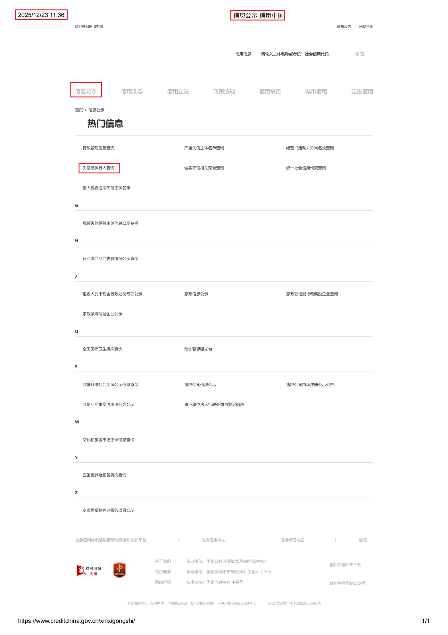
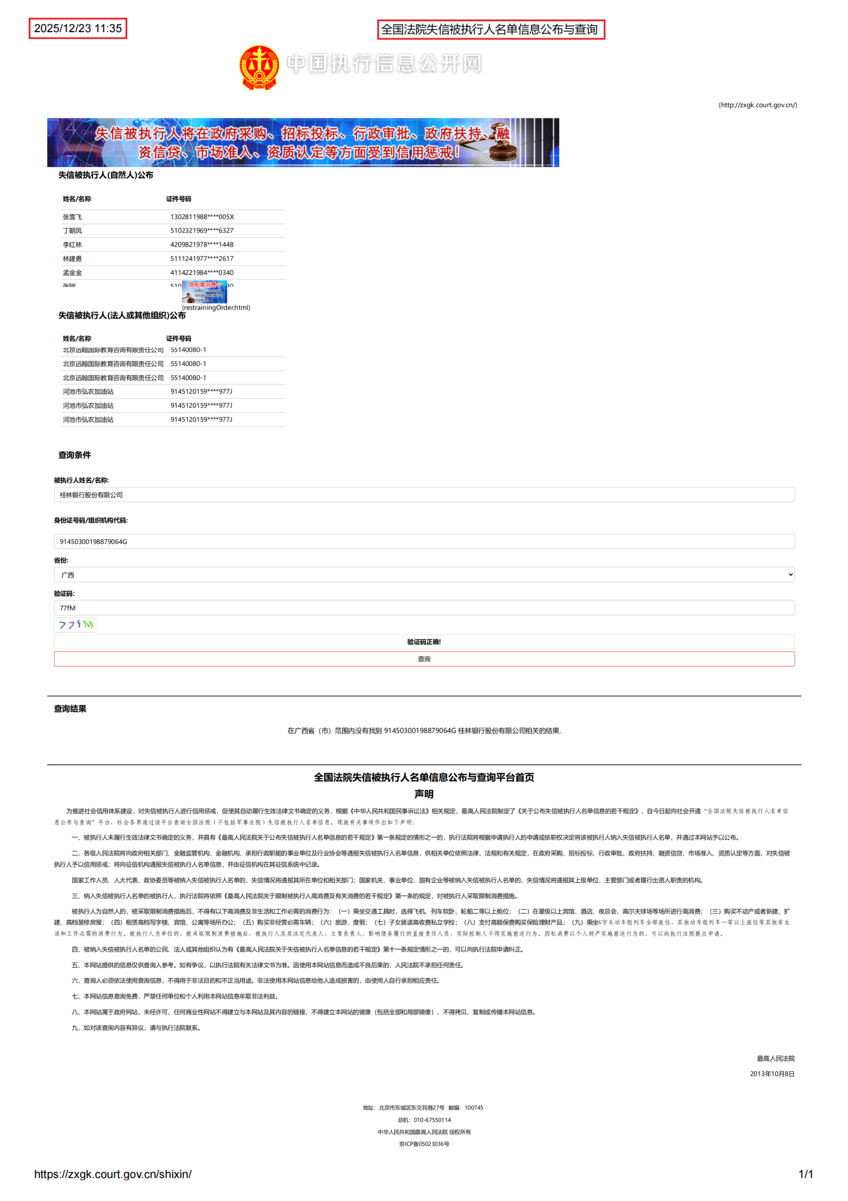

重大税收违法失信主体查询示意图
打印时勾选页眉和页脚，显示查询时间
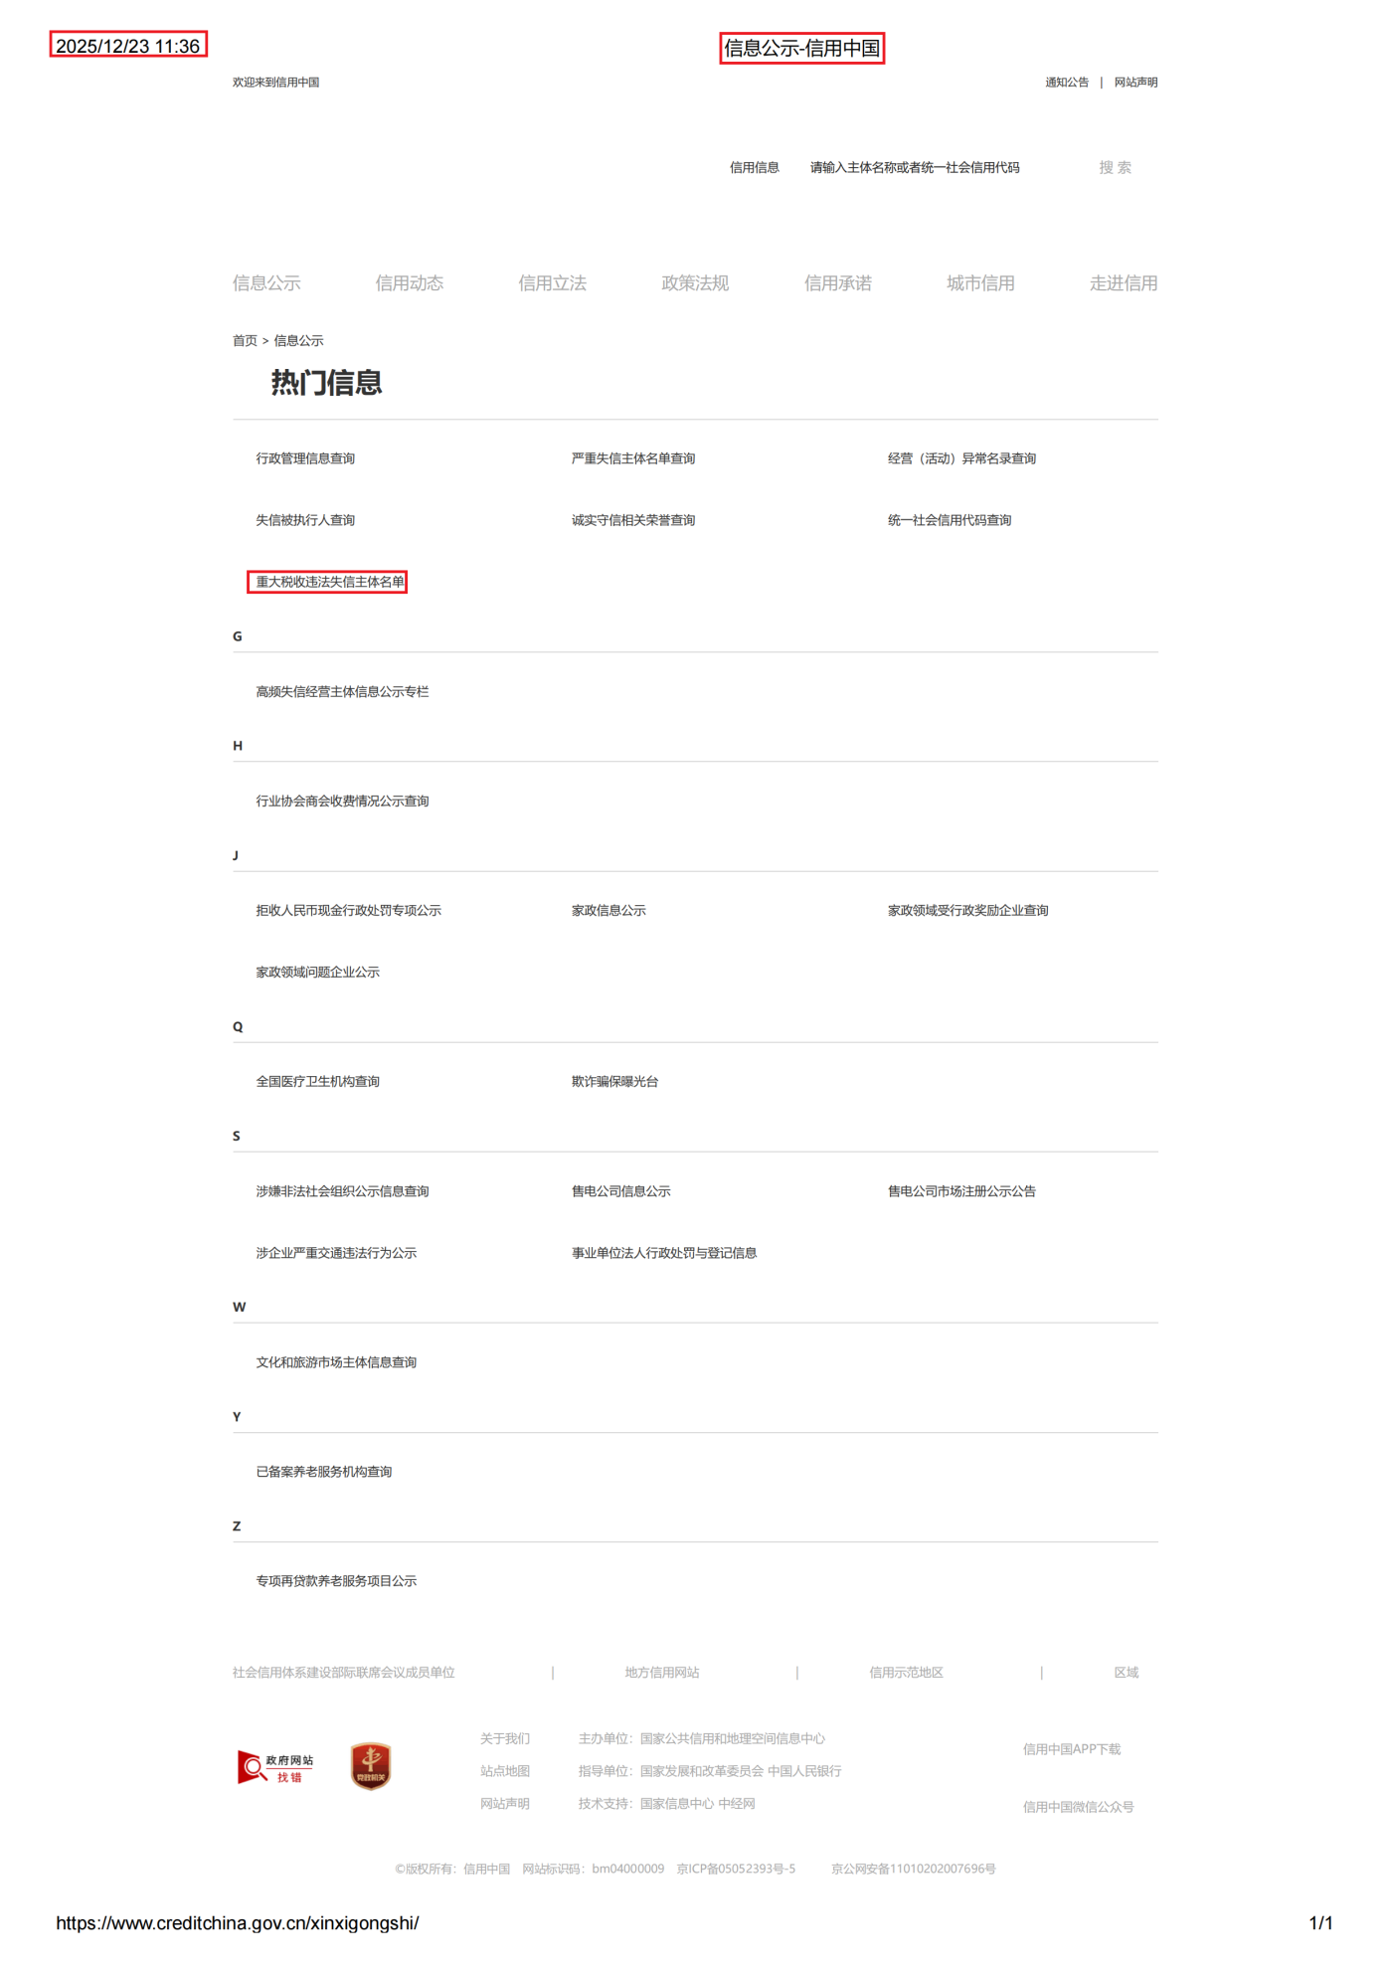

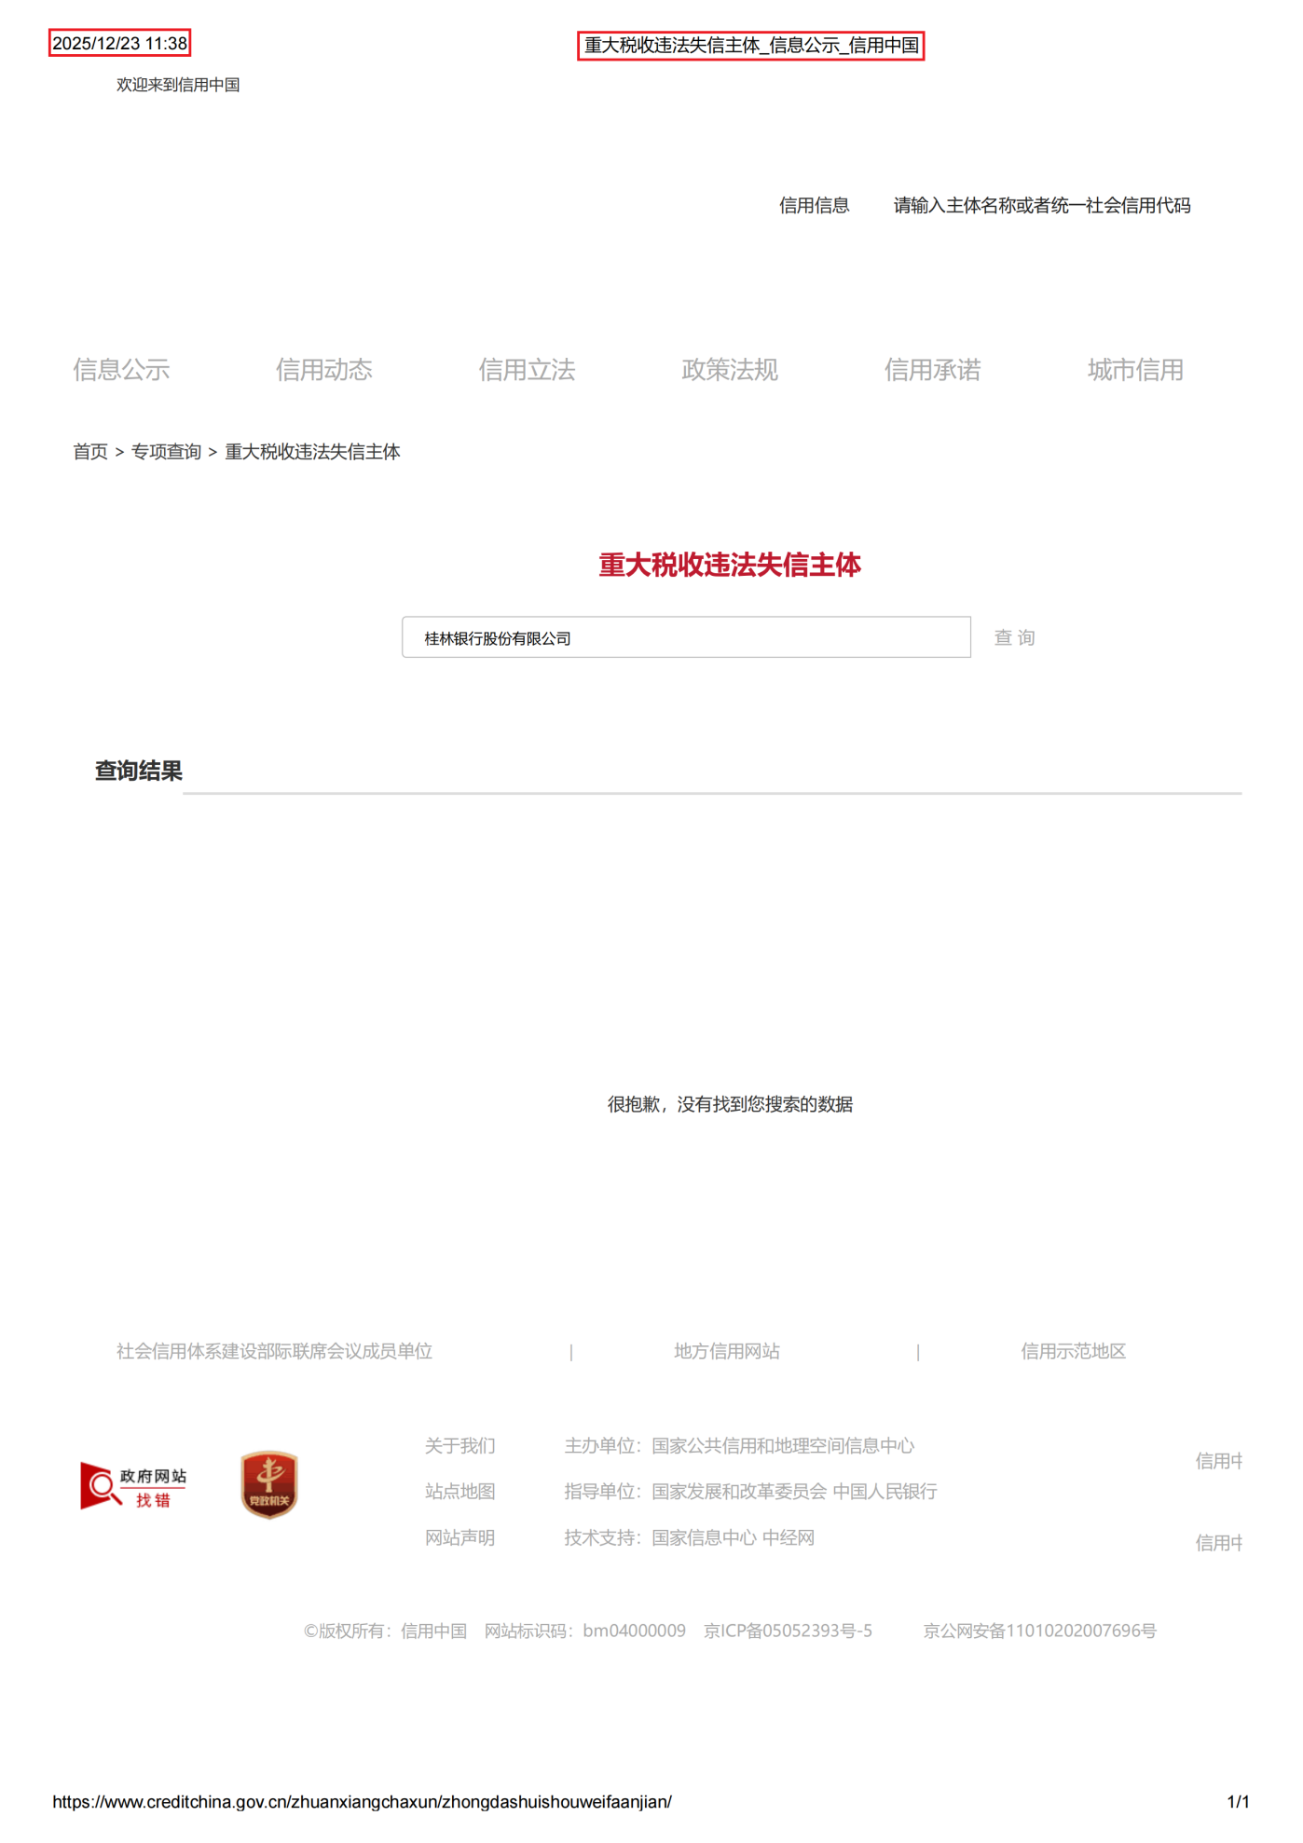

7-6.具备法律、行政法规规定的其他要求的证明材料。（加盖供应商公章）（如磋商文件有要求时必须提供）

7-7.满足供应商特定资格条件的其他证明材料加盖供应商公章。（加盖供应商公章）（如磋商文件有要求时必须提供）

7-8.供应商认为应当要提交的资格证明材料。（加盖供应商公章）

7-9.廉洁合规承诺书（必须提供）

廉洁合规承诺书

为推进桂林银行（以下简称“甲方”）项目（以下简称“项目”）过程中的规范运作，确保项目公平、公正、公开，防止行贿受贿等违法违纪案件的发生，承诺人特作如下承诺：
一、在参与甲方项目全过程中，不以任何理由向甲方人员赠送钱、物、有价证券和免费提供劳务，不为甲方及其亲属支付应由其个人支付的各种费用。
二、如若获得参与甲方项目资格，不同甲方人员从事本项目相关的物资买卖及中介活动。
三、不操纵价格，不与其他项目参与人相互串通报价，不采取任何手段排挤其他项目参与人参与公平竞争和损害甲方利益。
四、甲方若有员工提出上述违法违纪要求或有其它违纪违法问题，向甲方纪检监察部门举报。
五、若发现其他供应商有商业贿赂或其他不正当竞争行为，向甲方纪检监察部门举报。
六、不私下接触甲方评委，否则报价无效。
七、若违反本承诺中应遵守的条款，同意甲方取消承诺人本项目参与资格（如已获参与资格，则取消资格；已签订合同的，中止执行），并赔偿甲方损失。情节严重的，三年内甲方可禁止承诺人参加甲方磋商及其他采购活动。如有触犯刑律的，依法移交司法机关。

供应商（公章）：
年 月 日

监督举报电话：桂林银行派驻纪检监察组办公室0773-3686283
桂林银行党委纪检巡察办公室 0773-3687234
桂林银行集中采购办公室 0773-5592002

7-10.无重大违法记录声明（必须提供）

供应商参加本项目采购活动前3年内在经营活动中没有重大违法记录的书面声明（必须提供）

声 明

致：桂林银行股份有限公司

本公司（单位）郑重声明，在参加本项目采购活动前3年内在经营活动中没有重大违法记录（重大违法记录是指供应商因违法经营受到刑事处罚或者责令停产停业、吊销许可证或者执照、较大数额罚款等行政处罚）。

供应商（公章）：

法定代表人（签字或盖章）：

日期：

8.技术部分

8-1.偏离表（必须提供）
对本项目第三章《项目需求》要求的响应表：
序号 | 磋商文件需求 | 响应文件响应内容  （可注明证明材料所在页码） | 偏离说明
注：供应商应根据项目项目需求对照磋商文件要求逐条在“偏差说明”栏注明“正偏离”、“负偏离”或“无偏离” 。

供应商（公章）：
法定代表人或委托代理人（签字或签章）：
日期：

8-2.技术方案及实施方案（根据项目需求供应商自行填写）

8-3.售后服务（含服务承诺）（根据项目需求供应商自行填写）

8-4.供应商可提供的增值服务（根据项目需求供应商自行填写）

8-5.供应商认为需提供的其他材料（根据项目需求编写）

8-6.供应商提供自2023年1月1日以来完成过的同类项目的业绩一览表（如磋商文件有要求时提供）
序号 | 采购单位名称 | 项目名称或服务内容 | 服务数量或年限 | 合同金额（元）（如有） | 合同执行时间 | 备注

1.本表后附相关合同有效页复印件，应按顺序附于本表后；
2.表格不够供应商可以自行扩展，如有多页，请逐页盖章。

供应商（公章）：
法定代表人或委托代理人（签字或签章）：
日期：

8-7.项目拟投入服务团队人员结构表（包括但不限于学历、证书情况、职称、年龄、业绩及证明材料等）（如磋商文件有要求时提供）
8-7-1.项目拟投入服务团队人员（含项目负责人）一览表
序号 | 姓名 | 部门和职务 | 拟作本项目角色 | 从业经验 | 备注
1
2
...

8-7-2项目拟投入服务团队人员简历表
姓名 |  |  | 性别 |  |  | 年龄 |  | 政治面貌
职务 |  |  | 职称 |  |  | 学历 |  | 健康状况
毕业院校/专业 |  |  |  |  |  | 参加工作时间
技术职称编号
获得认证资质证书
（持证情况）
类似项目服务情况
项目实施单位 |  | 项目名称 |  | 项目起止日期 |  | 项目角色 |  | 工作职责及工作内容

注：1.在填写时，如本表格不适合供应商的实际情况，可根据本表格式自行划表填写。
2.涉及实施团队、服务人员，须提供人员简历和技术认证证书复印件，作为实施团队能力和技术水平的参考（所提供的资质必须在有效期内，需明确注明是供应商员工，需提供员工劳动合同关键页或由供应商在截标时间前连续6个月内任意1个月（不含截标当月）为其缴纳的社保证明材料复印件或劳动合同复印件并加盖公章）。

供应商（公章）：
法定代表人或委托代理人（签字或签章）：
日期：
9.供应商退还履约保证金模板（磋商时无需提供，退款时提供，由需求部门递交至集采办进行相应退款）
退款申请

桂林银行股份有限公司：
我公司（单位）于2026年1月29日参加贵行中国-东盟金融人工智能服务共享网络节点建设项目（编号：GYJC2026014）磋商，该项目由我公司（单位）成交，现合同已履行完毕，申请退回我公司（单位）履约保证金。
开户名：XXXX有限公司
开户银行：XXXX支行
银行帐号：XXXX
保证金金额：XXXX元整（¥XX.00）
纳税人识别号：

XXXX公司（公章）
202X年XX月XX日

附件：退款申请、合同扫描件、验收报告扫描件、履约评价扫描件、保证金汇款凭证扫描件

注：该退款申请按照合同约定退款时间时提供，竞标时无须提供。

最终报价表

竞标单位名称：
项目名称：桂林银行中国-东盟金融人工智能服务共享网络节点建设项目
项目编号：GYJC2026014
最终报价
关于桂林银行中国-东盟金融人工智能服务共享网络节点建设项目：
1.我公司（单位）最终报价与原报价一致。
2.我公司（单位）最终报价如下：
序号 | 项目内容 | 单位 | 预估数量 | 单价（元） | 小计 | 备注 | 最高投标单价（元）
1 | 算力节点管理平台 | 套 | 1 |  |  |  | 500000
2 | 应用节点管理平台 | 套 | 1 |  |  |  | 250000
合 计 |  | 小写：¥ （大写：人民币 ）
免费维保期 |  | 年
免费维保期后维保费率（%）
其 他

法定代表人或委托代理人（签字或签章）： 报价时间：

注：该报价表请单独准备，不用封装在响应文件里，磋商现场进行填写。

